**NAMA ANGGOTA : - Muhammad hafizh Ramadhan (2017103583)**

**- Jun Moris sagala (2017103570)**

**- aris ariyanto (2017103586)**

**- Ying chen (2017103636)**

**Kelas : 04PBIF**

Tahap 1 Tentukan Entitas

- Pasien

- Petugas

- Dokter

- Obat

- Anggaran

- Pemeriksaan

Tahap 2 Tentukan Atribut

- Pasien = id_pasien, nama_pasien,alamat,jk,tgl_lahir

- Petugas = id_petugas, nama_petugas, bidang, alamat, jk

- Dokter = id_dokter, nama_dokter, alamat, bidang

- Obat = id_obat, nama_obat, jenis, harga

- Anggaran = id_pasien, id_obat, Harga_obat, Harga_pemeriksaan ,total

- Pemeriksaan = id_pasien, id_dokter, keluhan, diagnosa

Tahap 3 Tentukan Relasi

- Pasien _N_____1_ Dokter

- Pasien _1_____1_ Anggaran

- Dokter _1_____N_ petugas

- Anggaran _1_____N_ Obat

- Pasien _1_____N_ Petugas

Tahap 4 Tentukan ERD

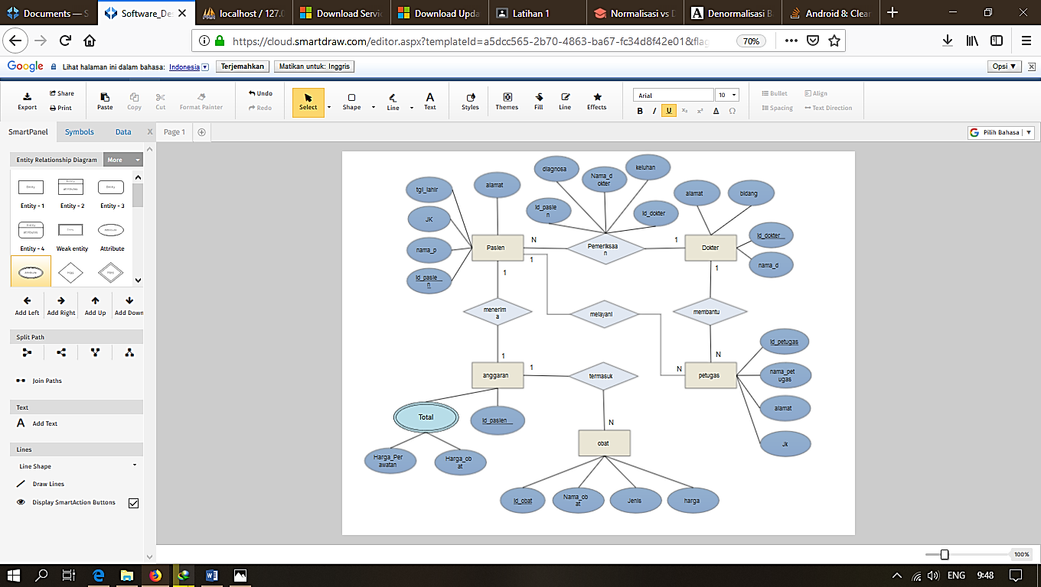

Tahap 6

SPESIFIKASI TABEL PASIEN

|  |  |  |  |
| --- | --- | --- | --- |
| FIELD NAME | Data Type | Null/Not Null | Description |
| Id_pasien | Int | Not null | Otomatis bertambah mulai dari 1 |
| Nama_pasien | Char | Not null | Nama pasien yang sakit |
| Alamat | Char | Not null | Alamat pasien |
| Jk | Char | Not null | Jenis kelamin pasien( laki-laki / perempuan) |
| Tgl_lahir | date | Not null | Tanggal lahir pasien |

SPESIFIKASI TABEL PETUGAS

|  |  |  |  |
| --- | --- | --- | --- |
| FIELD NAME | Data Type | Null/Not Null | Description |
| Id_petugas | Int | Not null | Otomatis bertambah mulai dari 1 |
| Nama_petugas | Char | Not null | Nama petugas rumah sakit |
| Alamat | Char | Not null | Alamat petugas |
| Jk | Char | Not null | Jenis kelamin petugas( laki-laki / perempuan) |

SPESIFIKASI TABEL DOKTER

|  |  |  |  |
| --- | --- | --- | --- |
| FIELD NAME | Data Type | Null/Not Null | Description |
| Id_Dokter | Int | Not null | Otomatis bertambah mulai dari 1 |
| Nama_dokter | Char | Not null | Nama dokter |
| Alamat | Char | Not null | Alamat dokter |
| Bidang | Char | Not null | Bidang keahlian dokter |

SPESIFIKASI TABEL OBAT

|  |  |  |  |
| --- | --- | --- | --- |
| FIELD NAME | Data Type | Null/Not Null | Description |
| Id_obat | Int | Not null | Otomatis bertambah mulai dari 1 |
| Nama_obat | Char | Not null | Nama obat |
| Jenis | Char | Not null | Alamat dokter |
| Harga | int | Not null | Bidang keahlian dokter |

SPESIFIKASI TABEL ANGGARAN

|  |  |  |  |
| --- | --- | --- | --- |
| FIELD NAME | Data Type | Null/Not Null | Description |
| Id_pasien | Int | Not null | Berasal dari table pasien |
| Harga_perawatan | Int | Not null | Harga perawatan |
| Harga_obat | Int | Not null | Harga semua obat yang di tentukan |
| total | Int | Not null | Hasil penjumlahan dari harga perawatan + harga obat |

SPESIFIKASI TABEL ANGGARAN

|  |  |  |  |
| --- | --- | --- | --- |
| FIELD NAME | Data Type | Null/Not Null | Description |
| Id_pasien | Int | Not null | Berasal dari table pasien |
| Id_dokter | Char | Not null | Berasal dari table dokter |
| Nama_dokter | Char | Not null | Nama dokter sesuai id_dokter dan pasien yang di tangani |
| Keluhan | Char | Not null | Keluhan/Penyakit dari pasien |
| Diagnosa | Char | Not null | Diagnosa dari penyakit pasien |

DATABASE RUMAHSAKIT

|  |
| --- |
| Pasien |
| Id_pasien  Nama_pasien  Jk  Alamat  Tgl_lahir |

|  |
| --- |
| Dokter |
| Id_dokter  Nama_dokter  Alamat  Bidang |

|  |
| --- |
| Obat |
| Id_obat  Nama_obat  Jenis  Harga |

|  |
| --- |
| Anggaran |
| Id_pasien  Id_obat  Harga_obat  Harga_perawatan  Total |

|  |
| --- |
| Pemeriksaan |
| Id_pasien  Id_dokter  Nama_dokter  Keluhan  diagnosa |

|  |
| --- |
| Petugas |
| Id_petugas  Nama_petugas  Alamat  Jk |